**«Айбары асқақ - Ата заң»**

Қазақстан Республикасының Конституциясы күнін мерекелеу қарсаңында ортаңғы «Ақбота» тобында «Айбары асқақ - Ата заң» атты тақырыбында әңгімелесу өтті.

-Балалар, біз қай елде, Республикада тұрамыз?  
- Қазақстан Республикасында тұрамыз.  
- Қазақстанның елордасы қай қала?  
- Астана.  
- Елбасымыз кім?  
- Қасымжомарт Тоқаев.  
- Біз Қазақстан Республикасының рәміздерін білеміз бе?  
- Иә. Олар: Әнұран ,Ту, Елтанба.

Балалар Отанға деген сүйіспеншік, патриоттық сезімге тәрбиеленіп, Мемлекеттік рәміздерін естеріне түсірді, Отан туралы алдын ала жаттаған тақпақтарын айтты.

Балалар болашақта Қазақстанның өздері қалаушылары екеніне көз жеткізді.

Тәрбиеші: **[Конституция күні](https://www.zharar.com/xfsearch/%D0%9A%D0%BE%D0%BD%D1%81%D1%82%D0%B8%D1%82%D1%83%D1%86%D0%B8%D1%8F+%D0%BA%D2%AF%D0%BD%D1%96/)** баршамызға құтты болсын! Еңсесін асқақтатқан Қазақстанымыз жайнап, гүлдене берсін!

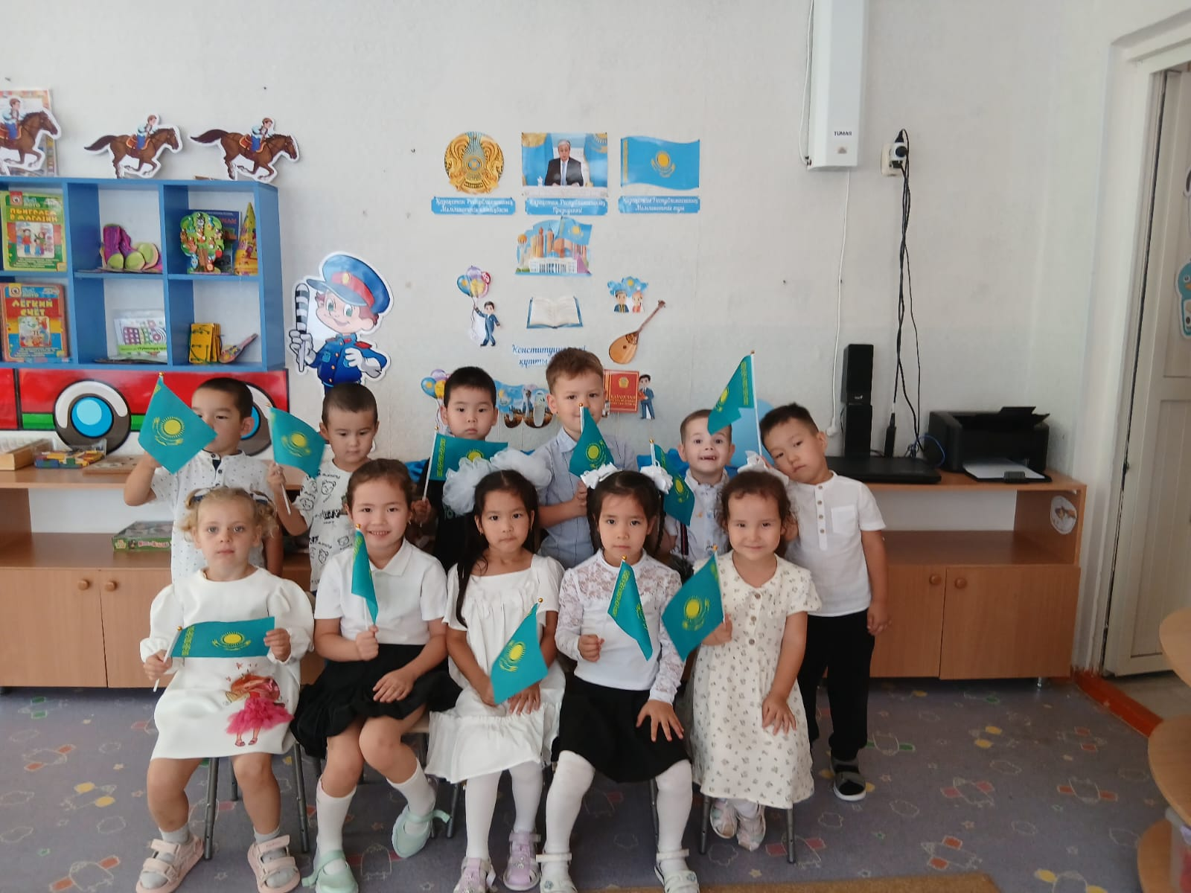

**Қостанай облысы әкімдігі білім басқармасының**

**Қостанай қаласы білім бөлімінің**

**№40 бөбекжай-балабақшасы»**

**Коммуналдық мемлекеттік қазыналық кәсіпорны**

**«Айбары асқақ - Ата заң»**

ҚР Конституция күніне арналған

Ортаңғы «Ақбота» тобы

Тәрбиеші: Куйкабаева Г.С.

Қостанай - 2025